Количество ультраправых демонстраций в Германии увеличились более чем в три раза с начала года
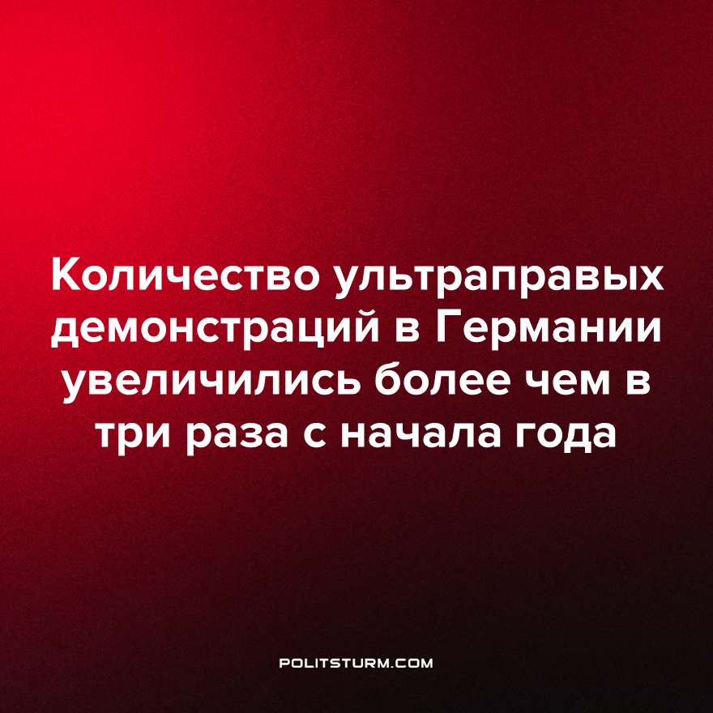

Оригинальная статья
2023-10-09
1 мин. на чтение

Согласно недавно опубликованной информации Министерства внутренних дел Германии, число митингов ультраправых экстремистских группировок в Германии в 2023 году увеличилось более чем втрое по сравнению с предыдущим годом.
Официальные лица насчитали 110 маршей неонацистских или других ультраправых группировок в период с января по июнь этого года, превысив 35 за тот же период в 2022 году.
Среди организаторов этих демонстраций была небольшая партия "Свободная Саксония", которую Государственное управление Саксонии по защите конституции (LfV) назвало "доказавшей крайне правые устремления". Другой организатор - партия "Третий путь", которую LfV считает неонацистской группировкой, также участвовала в маршах.
Недавно мы сообщали о многочисленных ультраправых группах и партиях, набирающих популярность по всей Европе и даже побеждающих на выборах, как, например, в Финляндии или Италии.
В Германии ультраправая АДГ, “Альтернатива для Германии”, хорошо известная своим "обелением нацистов", входит в число крупнейших формирований. Исторически сложилось так, что правительство Германии имело много связей с нацистской партией. В правительстве Западной Германии было много людей, которые были бывшими нацистами. Бывший агитатор консервативного христианско-социального союза (ХСС) Ричард Ягер был членом гитлеровской военизированной организации СА с 1933 года. Среди этих бывших членов нацистской партии есть даже самые влиятельные люди в правительстве. Бывший канцлер Курт Георг Кизингер был членом НСДАП с 1933 года и работал в Министерстве пропаганды, возглавляемом печально известным Геббельсом.
Более того, менее года назад в Германии была раскрыта попытка государственного переворота, когда группировка “Патриотический союз”, в которую входили некоторые бывшие сотрудники бундесвера, попыталась свергнуть правительство и провозгласить “Германскую империю”.
Капиталистические идеологи часто утверждают, что ультраправые становятся сильнее только в ответ на растущее коммунистическое движение. Однако немецкие коммунисты не организованы как единое сильное движение. Ультраправые движения создаются и функционируют при поддержке капиталистов. Только сильная коммунистическая авангардная партия, основанная на марксистско-ленинской теории, может создать сильную альтернативу правящему классу.
Источники: DW - «Germany: Far-right rallies more than triple in early 2023» 16 августа 2023 г.
Spiegel International - «The Role Ex-Nazis Played in Early West Germany» от 06 марта 2012 г.

Оригинальная статья

